ПРИЛОЖЕНИЕ №3

Статья.
Газета «Комсомольская правда»
Вместе с жарой в 30 градусов и сильным шквалистым ветром в Иркутскую область вернулись пожары. Вечером, 24 мая, стихия ворвалась в деревни и поселки Пойма, Юрта, Новотремино, ГоревойТайшетского района, а также в Октябрьский Чунского района. Огнем скосило 43 жилых дома и в разы больше – различных построек. Люди только успевали выбегать на улицы:
- Стояли с иконами и молились, - рассказывает жительница поселка Юрты Светлана Краскова. – Стихия пришла около 6 часов вечера. Сначала загорелся один дом, потом следом заброшенные постройки вспыхнули, как спичечный коробок. А потом пошло по инерции, и охватило пламенем две улицы. Ветер был ураганный.
Сельчане только успевали выбегать из своих домов. В основном это пенсионеры. Все, что успевали брать – это документы. Две пожарные машины, которые есть в поселке, приехали сразу, следом уже подмога приехала из Тайшета и Бирюсинска.
- Чудо, что стихию удалось остановить, - говорит Светлана. – При таком-то шквальном ветре! Сейчас поселок словно после войны – пепелище и торчат одни трубы.
Причина пожара? Сибиряки считают, что кто-то жег мусор в своем огороде. Есть версия и о коротком замыкании. Следователи выяснят, конечно, причины пожара. Но это будет уже позже. В деревне Пойма, почти на границе с Красноярским краем, тоже беда: там сгорело 17 жилых домов. 49 человек, из них десять пенсионеров, 11 детей, две многодетные семьи остались без крыши над головой. Многих разместили в местной школе, кто-то ютится у знакомых. Кстати, в Пойме причиной ЧП стал лесной жар, пришедший с территории Красноярского края.

Из выступленияпредседателя правительства Иркутской области Александра Битарова.
- Пожарная обстановка остается достаточно сложной. Режим чрезвычайной ситуации продолжает действовать на территории всего региона.

На сегодняшний день известно, что всего в пожарах 24 мая сгорело 43 дома, без крыши над головой остались 50 семей – 119 человек. В пунктах временного размещения находятся 47 человек. Все они получат компенсации, им помогут восстановить документы. Гуманитарную помощь погорельцам уже принимают во всех местных администрациях – поселковых и районных. А первый груз помощи – вещи и продукты отправят погорельцам уже сегодня из Братска, Тайшета и Нижнеудинска.

В Иркутской области подготовили план мероприятий по охране лесов от пожаров в 2018 году.
Министерством лесного комплекса Иркутской области утвержден план мероприятий по организации работы по охране лесов от пожаров в пожароопасном сезоне 2018 года. Соответствующее распоряжение подписал министр лесного комплекса Сергей Шеверда.
Согласно документу, начальникам лесничеств региона поручено подготовить планы тушения лесных пожаров, обеспечить готовность и провести проверки подготовки к сезону всех юридических и физических лиц, задействованных в планах тушения, в том числе арендаторов лесных участков. Весной территориальным отделам министерства необходимо будет привести в готовность имеющиеся пожарно-химические станции, разработать графики патрулирования лесов, составить и согласовать с органами прокуратуры графики проверок правил пожарной и санитарной безопасности в лесах.
- В прошлом году мы впервые в России обеспечили создание таблиц сводного плана тушения лесных пожаров в электронном виде на базе ГИС сервера региональной диспетчерской службы. Работа в этом направлении активно продолжается, уже получен доступ к базам данных ИСДМ-Рослесхоз, что позволит значительно увеличить функционал ГИС-Сервера РДС Иркутской области. Сводный план, как основной документ для работы в пожароопасный сезон, должен быть утвержден до 20 марта 2018 года, - сообщил Сергей Шеверда.
Кроме этого, до наступления пожароопасного периода подведомственными учреждениями минлеса и ОГБУ "Иркутскавиалесоохрана" будет проведена переподготовка и обучение лесопожарных команд и сотрудников парашютно-десантной службы по тактике и технологии тушения лесных пожаров. До 1 апреля 2018 года запланировано проведение штабных учений по реагированию на сообщение о возникшем лесном пожаре с участием представителей муниципальных образований и арендаторов лесных участков.
Правительство Иркутской области, 23/11/17

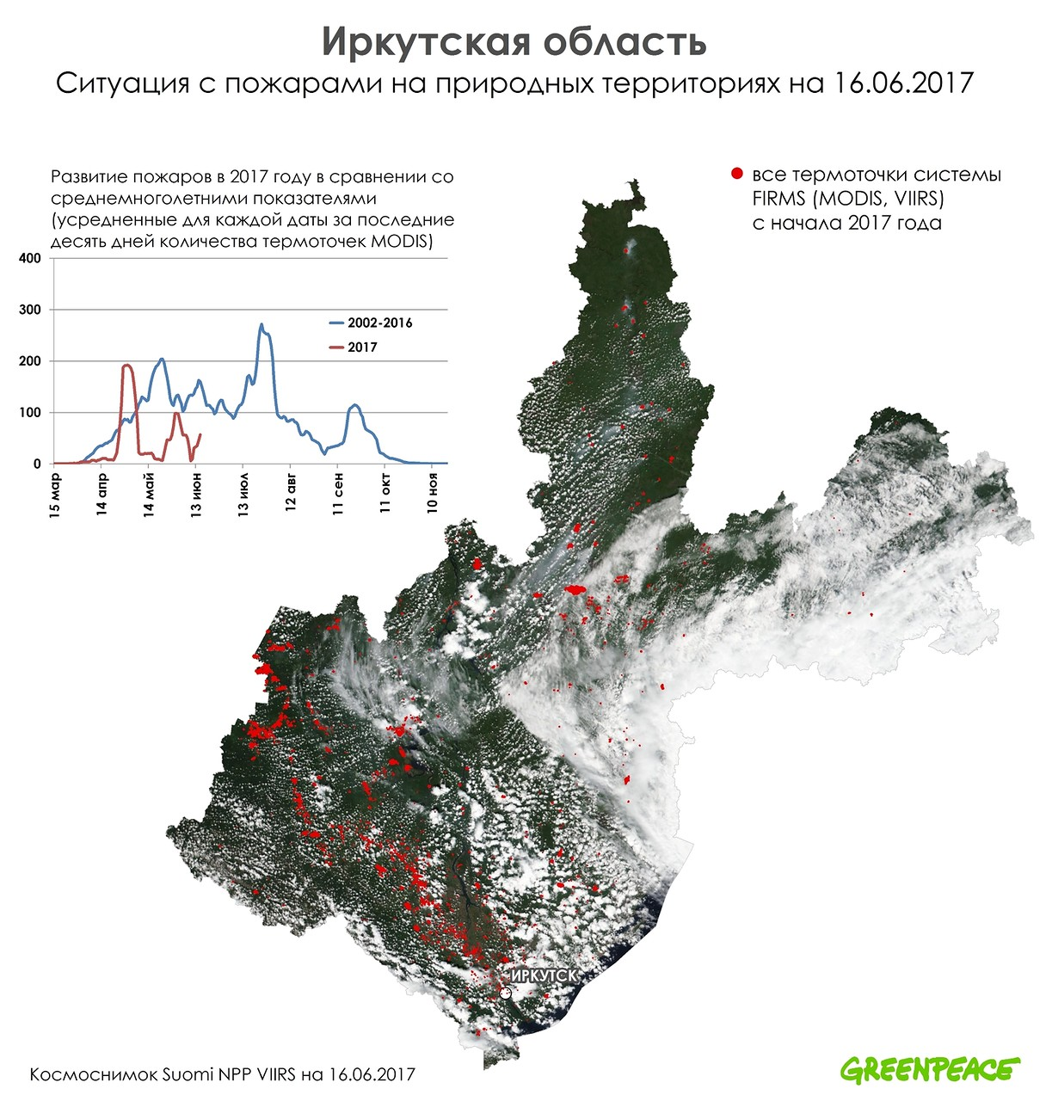

1 шаг: Рассмотрите материал кейса. Укажите последовательность событий в представленных материалах.
________________________________________________________________________________________________________________________________________________________________________________________________________________________________________________________________________
2 шаг:Сформулируйте конкретную проблему, представленную в документах кейса. Запишите проблему.
________________________________________________________________________________________________________________________________________________________________________________________________________________________________________________________________________
3 шаг: Рассмотрите данную конкретную проблему и выявите причины образования проблемы. Определите самую главную причину.
________________________________________________________________________________________________________________________________________________________________________________________________________________________________________________________________________

4 шаг: Предложите оптимальный вариант решения представленной проблемы с вашей точки зрения.
________________________________________________________________________________________________________________________________________________________________________________________________________________________________________________________________________________________________________________________________________________________________________________________________________________________________________________________________________________________________________________________________________________

